2020年佛山市中医院中医住院医师规范化培训招录工作

理论考核、面试和录取安排的通知
各住院医师规范化培训报考考生：
报考我院国家中医住院医师规范化培训并且通过审核的考生，现将资格审核、理论考核、面试和录取安排通知如下：
- 现场资格审核
- 审核时间：2020年6月15日（周一）上午8:00-12:00
- 审核地点：广东省佛山市禅城区丝织路8号（佛山市城巴总站对面）。即：佛山市中医院中医类别医师资格实践技能考试基地
- 考生需携带以下资料，确认合格后发放准考证。
- 身份证
- 6月11日以后在符合资质的机构出具的新冠病毒核酸检测报告
- 免冠小1寸彩色近照1张，背面写姓名
- 严格按照附件1准备个人信息材料1份，在现场提交
- 往届生请提供毕业证书、学位证书原件备查
- 应届生请提供相应的在读证明备查
- 以单位委培身份的考生，请提供加盖公章的单位委派证明
- 理论考核
- 本次考试使用手机网络进行考核，考生需要自备1-2台手机，要求ISO或安卓5.0以上系统，保证移动、电信或联通4G网络信号，能登陆手机微信，考试时请保持电量充足，拒绝来电和消息弹窗。预先安装“卫教云”平台，安装方法见附件。（注：各位考生请注意，使用该平台只是进行考核，本基地并不对购买平台任何服务提供任何建议，且不要在平台上绑定任何手机号码）
- 考生模拟测试时间：2020年6月15日下午15：30-17：00，考生进行模拟考试，检测手机信号和系统功能。
- 正式理论考核时间：2020年6月16日上午9：00-10：30，考生提前30分钟到达考场进行体温检测和健康申报。
- 考试题型：120道题目，包括A1、A2、B1型题，中医70-80%，西医30-20%。
- 理论考核地点：同“现场资格审核”地点
- 所有考生必须登录广东省中医住院医师规范化培训管理平台（http://zy.gdzpgl.net/）上完成点击“考试确认”操作，操作方式见附录。考试确认回复截止时间2020年6月9日24：00。
- 考生凭身份证明原件和准考件在规定时间内进入考场，自觉接受身份验证核查和随身物品检查。并将身份证明按要求放置、以便检查。
- 考生必须严格遵守考场纪律，不得夹带任何资料到考场内，不得交头接耳。开考后15分钟不准进入考场，开考30分钟后才能交卷。
- 考生也需携带以下文具：黑色签字笔、2B铅笔、橡皮进入考场，以防手机考试不能进行时转用纸质试卷考核。

- 面试
- 面试时间：6月16日下午15：00-17：30，考生提前30分钟到达考场。
- 面试地点：同“现场资格审核”地点
- 根据理论考核成绩从高到低，以1：1.5-2的差额比例进入面试。实际人数和面试具体时间段安排，将会在6月16日12：00前公布于佛山市中医院官方网站（http://www.fstcm.com.cn/）的“人才招聘”栏目中，请考生密切关注。
- 中医专业和中医全科专业分开面试
- 面试考生请准备简历1份在面试现场交面试官
- 录取
- 考生的综合成绩（理论考核标准化分数，面试分数、广东省和佛山市的相关规培招录政策综合计分）将会在面试结束3个工作日内在佛山市中医院官方网站（http://www.fstcm.com.cn/）的“人才招聘”栏目中公布。
- 录取工作预计于6月19日开始，具体录取情况将会公布于佛山市中医院官方网站（http://www.fstcm.com.cn/）的“人才招聘”栏目中，请考生密切关注。
附件1：佛山市中医院面试信息采集表
附件2：单位委派证明
附件3：应届毕业生状况声明
附件4：考试确认操作方法
附件5：卫教云-手机APP安装及使用流程

佛山市中医院
2020年6月3日

附件1： 佛山市中医院面试信息采集表
考生编号：
姓名 |  |  | 性别 |  |  | 年龄 |  |  | 出生日期
报名类别 |  | 中医/全科 | 是否服从调剂 |  |  |  |  | 目前身份 |  |  | 社会人/委培
工作单位 |  |  |  |  |  |  |  | 现从事专业
证件地址 |  | 省 市 |  |  |  | 身份证号码
手机号码 |  |  |  |  |  | 政治面貌 |  |  |  |  | 婚姻状况
最高学历 |  |  | 最高学位 |  |  |  |  | 学制 |  | 全日制/后续
英语水平 |  | 四/六级 | 四六级考试分数 |  |  |  |  | 应届往届
执业医师证书编号
拟报考专科 |  |  | 内科/ 外科/ 妇科/ 儿科/ 急重/ 骨伤/ 五官/ 针康
教育经历（大专开始）
入学时间 |  | 毕业时间 |  | 学校 |  |  | 专业 |  |  |  |  | 专/本/硕/博 | 专业/学术
在校期间发表论文（限填3篇、限第一作者、以参考文献格式填写）
1
2
3
在校期间获得奖励（限填3项、必须个人而非团体）
1
2
3
诚信声明：本人保证上述填写材料真实、可靠，并承担上述材料不实所产生的所有后果。
签名：
注意：1、所有个人资料必须详细、真实，请保持电话通畅。本信息采集表必须在1面以内打印。
2、所有佐证材料按以下顺序排序A、本表B、身份证复印件C、单位委培证明文件、收入证明文件（公章）D、往届生所有毕业证书E、往届生所有学位证书F、应届生学生证G、应届生在读证明（公章）H、应届生在校成绩单（公章）I、应届毕业生状况声明（原件，见附件）J、英语水平证书K、论文L、获奖证书M、执业医师证书。以上材料除特殊要求外，只提供复印件。
3、材料排序后在左侧以两枚订书钉装订，不再另加封面和其他材料。
4、所有材料单面打印或复印。

附件2：
单位委派证明

佛山市中医院：

根据国家住院医师规范化培训相关规定，现委派我单位工作人员______同志（身份证号码________________），前往贵培训基地进行中医住院医师规范化培训，培训期间其薪酬待遇由本单位支付，请给予接收为盼。
此致
敬礼
____________单位（公章）
年 月 日
附件3：
应届毕业生状况声明

佛山市中医院：

本人姓名 （身份证号码 ），是xxxx大学的应届毕业生，在校期间平均成绩 分，(无/有)任一科目不合格记录，在校期间(无/有)警告、记过处分，并承诺能在今年毕业时顺利取得学位证与毕业证。
本人承诺以上声明真实、可靠，并承担声明不实所产生的后果。

声明人签名：
日期：
附件4：考试确认操作方法：
需要使用注册时的账号和密码，登录省平台http://zy.gdzpgl.net/
首页右侧，点击“学员考试确认”
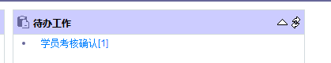
进去以后，“佛山市中医院”栏目前打勾，然后点击上面的“考试确认”
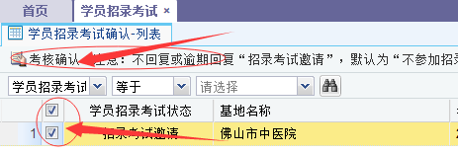

附件5 卫教云-手机APP安装及使用流程
一、安装流程
1、使用手机微信或手机浏览器扫描如下二维码，按提示安装至手机。
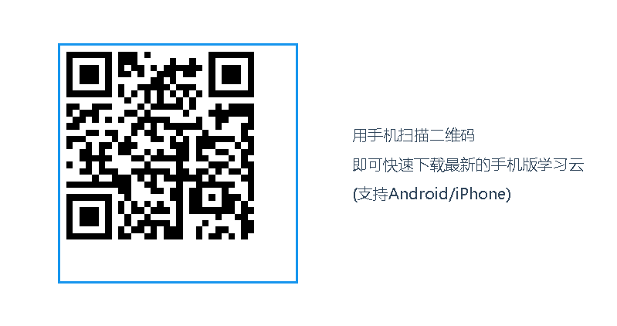2、苹果手机安装后会弹出如下情况。（安卓手机可略过此步骤）
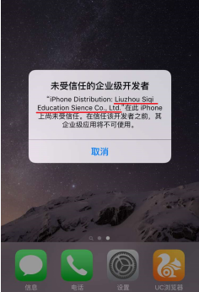

需要进行信任设置才能使用，设置流程如下：
第一步：设置——通用——点击设备管理
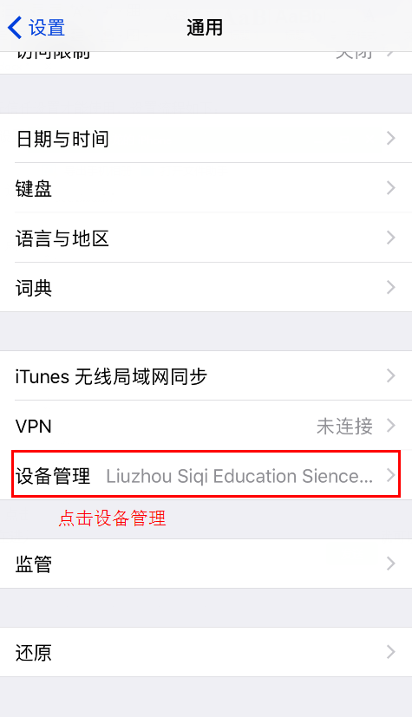
第二步：进入设备管理后，找到红框所示相同的标签名，点击进入
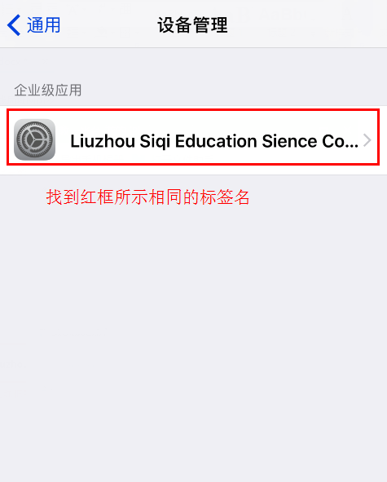
第三步：点击此应用签名描述文件，点击蓝色签名名称
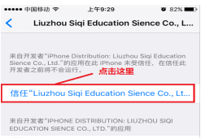
第四步：点击信任以后，此文件才能正常使用
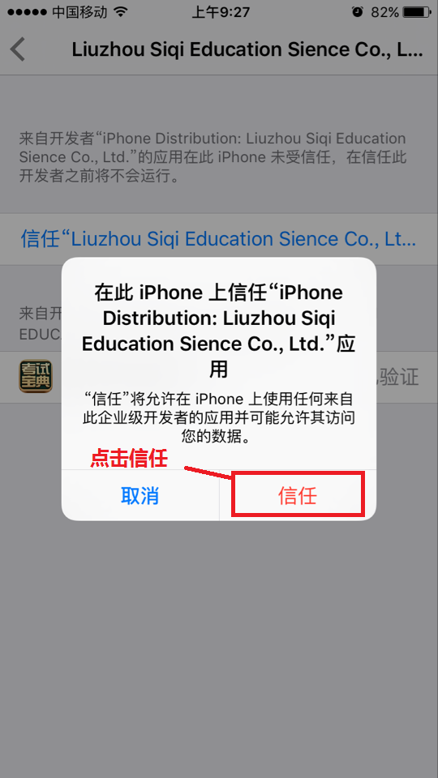
（注：iOS9在进入“设置-通用”时有时会不显示描述文件选项，多进几次就可以了）

